CORDIAL-Cup - Qualifikationsturnier 2017

Veranstalter: A.S. Hochstatt (Elsass-Lothringen, nähe Mulhouse) - Frankreich

Turnierort: Sportanlage A.S: Hochstatt
Rue du Moulin, -
68720 - HOCHSTATT …

Termin: Ostermontag, 17. April 2017

Altersklassen: U 15 - C-Jugend (Jahrgang 2002/2003)

Teilnehmerfeld: 16 - 20 Mannschaften

Spielfeld: 2 Rasenplätze
Großfeld (11:11)

Siegerpreise: Der Sieger erhält die Teilnahmeberechtigung am 20. intern.
Cordial Cup 2017 vom 2. – 5. Juni 2017 und einen
Cordial Cup Hotel-Gutschein in Höhe von € 300.00.
Die Mannschaften auf Platz 1 – 3 erhalten zusätzlich jeweils einen Pokal !

Wichtige INFO: Unter allen Teilnehmern, die sich bis zum 15.12.2016 zu einem Cordial Cup Qualifikationsturnier, das entweder im Herbst 2016 oder im Frühjahr 2017 ausgetragen wird, angemeldet haben, wird ein direkter STARTPLATZ beim Jubiläums Cordial Cup 2017 ausgelost!

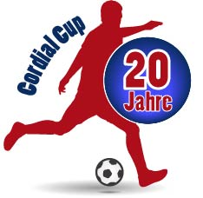 | Besucht unsere neue Fan Page www.cordial-fans.com und lernt unsere neuen Maskottchen Cordi & Alina kennen. Wir fördern den Nachwuchs auch finanziell - es gibt tolle Neuigkeiten in der Nachwuchsförderung sowie ein jährliches Cordi’s Trainingscamp (u.a. mit Jens Nowotny) und laufend Gewinnspiele. Wir freuen uns auf Euch! | 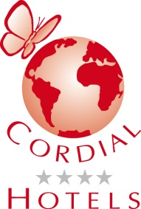

Ansprechpartner: HG- Sportpromotion, Hans Grübler info@hg-sport.de

Herr Guy Hebding , Co-Organisator Cordial Cup France
guyhebding@aol.com oder info@cordialcup.fr
Tel. +33 650 555 331

Anmeldeschluss: 15. Februar 2017
Reihenfolge der Anmeldungen wird berücksichtigt !!!

Sonstiges: eventuelle Übernachtungsmöglichkeiten können organisiert werden

